*Visit Victoria*

**MEDIA RELEASE** August 2018

**Melbourne erfindet das Croissant neu: von grasgrün bis tintenschwarz**

**Mit Zutaten wie Tintenfisch, Matcha und Laksa revolutioniert Croissant-Königin Agathe Kerr gerade den Konditorei-Markt im australischen Melbourne. Die Ex-Französin hat Kultstatus unter Foodies. In ihrer** [**Agathé Pâtisserie**](http://www.agathe.com.au) **am South Melbourne Market pimpt sie Pariser Handwerkskunst experimentierfreudig mit angesagten Ingredienzien.**

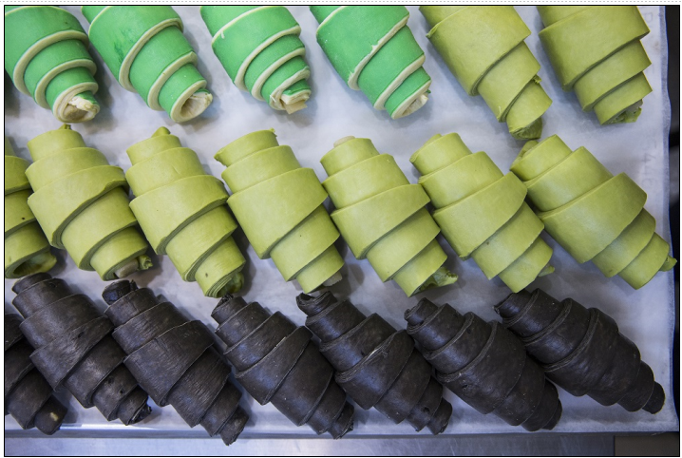

Nach der türkisfarbenen Smurf Latte (Schlumpf-Milch) auf Basis der Spirulina Alge kommt mit den bunten Croissants ein weiterer Food-Trend aus Australiens Kreativ-Metropole Melbourne. Das hellgrüne Laksa-Hörnchen scheint dabei für hiesige Zungen die wohl ungewöhnlichste Variante des modifizierten Kultgebäcks aus Frankreich: Die Farbe verleiht eine würzige Paste aus Zitronengras, Ingwer und Chili, die ursprünglich aus Südostasien stammt. Noch kräftiger grün kommt das Gebäckstück mit japanischem Matcha-Tee-Pulver daher. Große Nachfrage und intensive Farben erreicht Agathe auch mit Tintenfisch (schwarz) und Kurkuma (gelb). Dennoch, bestätigt Frau Kerr, die ihr Handwerk an der renommierten Ecole de Boulangerie et Patisserie de Paris gelernt hat: "Unser beliebtestes Produkt ist immer noch das einfache Croissant“. Wen wundert’s!?

Die Pariser Mutter von drei Kindern zog 2013 mit ihrem australischen Ehemann nach Melbourne. Ein Kuchenbasar beim Schulfest ihrer Tochter inspirierte Agathe Kerr, ihrem Traum nach einer eigenen Patisserie zu folgen und ihre Karriere als Unternehmensberaterin hinter sich zu lassen.

Melbourne, mit vier Millionen Einwohnern, ist Australiens zweitgrößte Stadt und Tor zum Fünften Kontinent. Die Stadt gilt als Kreativ-Hot-Spot und Trendschmiede. Spiegelnde Wolkenkratzer und viktorianische Herrenhäuser, weitläufige Parks und verschachtelte Laneways bilden eine imposante Kulisse für Veranstaltungen von Weltformat wie Australian Open, Formel 1 und das Food and Wine Festival. Auch Designer und Künstler lieben die unkonventionelle Metropole am Yarra River. Die Kultur- und Restaurantszene pulsiert. Den Studien der britischen Zeitung Economist zufolge macht diese Kombinationen Melbourne zur lebenswertesten Stadt der Welt. Nur wenige Kilometer außerhalb von Melbourne zeigt sich im Bundestaat Victoria Australiens landschaftliche und tierische Vielfalt auf kleinstem Raum: lange Sandstrände neben Steilküsten, dichter Regenwald vor fruchtbaren Weinregionen und schneebedeckte Gipfel im alpinem Hochland. Im Norden bildet der Murray River das Tor zum Outback, während an der Great Ocean Road im Süden die Zwölf Apostel-Felsen aus dem Ozean ragen. Beim Slow-Touring warten Begegnungen mit Koala, Känguru und Co., die sich in den 36 Nationalparks besonders wohlfühlen. Deutschsprachige Informationen bietet die [Website zu Melbourne & Victoria](http://www.visitmelbourne.com/de). Broschüren sind bestellbar unter [www.australien-info.de/vic](http://www.australien-info.de/vic).

Rückfragen der Medien beantwortet gerne:

noble kommunikation, Anett Wiegand, Tel: 06102-36660, Fax: 06102-366611,

Luisenstraße 7, 63263 Neu-Isenburg, E-Mail: [info@noblekom.de](mailto:info@noblekom.de),

Download Text und weitere Infos: [www.noblekom.de](http://www.noblekom.de)

Social Media: @noblehaps